# Git的使用-常用命令

### **Svn和git的区别：svn是集成式的（要把内容提交到主机上）；git是分布式的（每一个安装git的电脑都是一个分布机），不连网也能用**【注意git提交时要把文件关掉，不然提交实际不能成功，再查看状态还是会关掉，一定要先关掉文件，再提交】

### 首先要在淘宝镜像下载一个git安装上去

### git status：查看当前状态

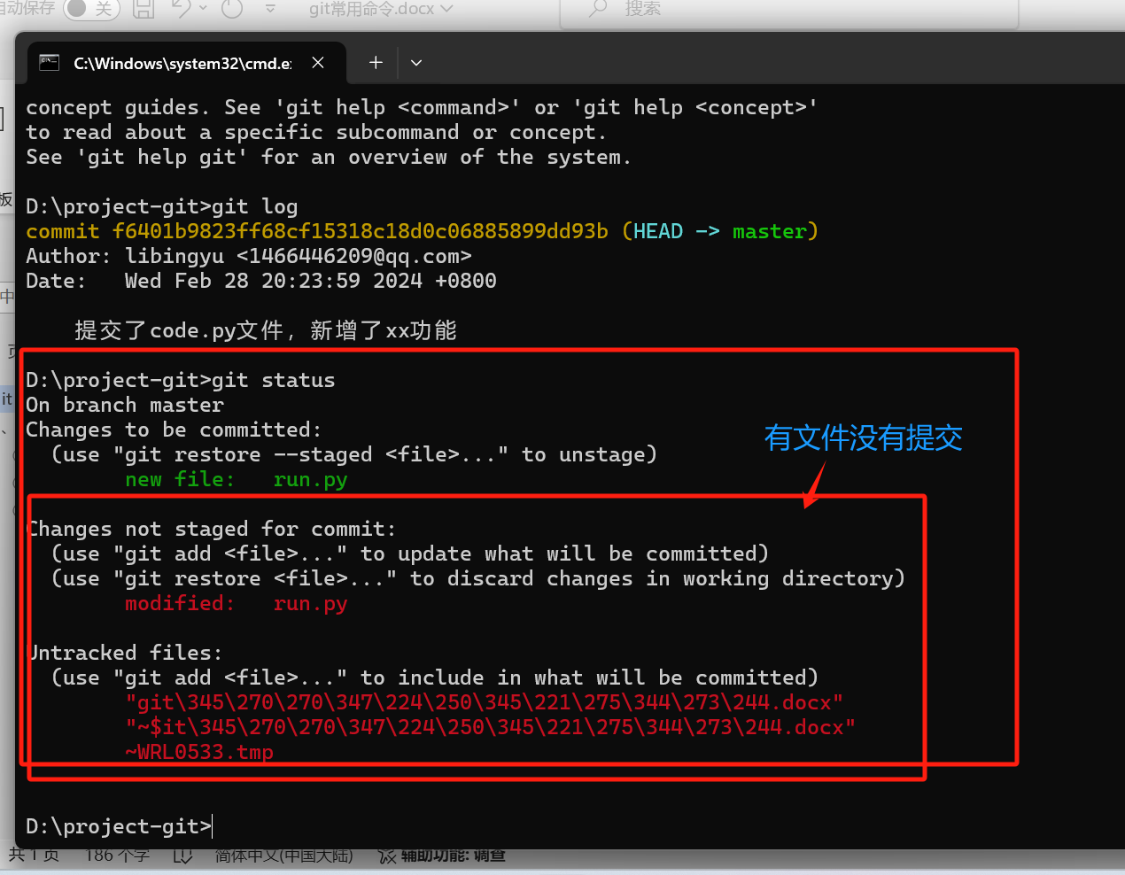

**【文件名命名尽量不要用中文，上图一串数字就是中文的“git常用命令.docx”文件的中文乱码】**

### Git add 文件名称：提交文件到暂存区

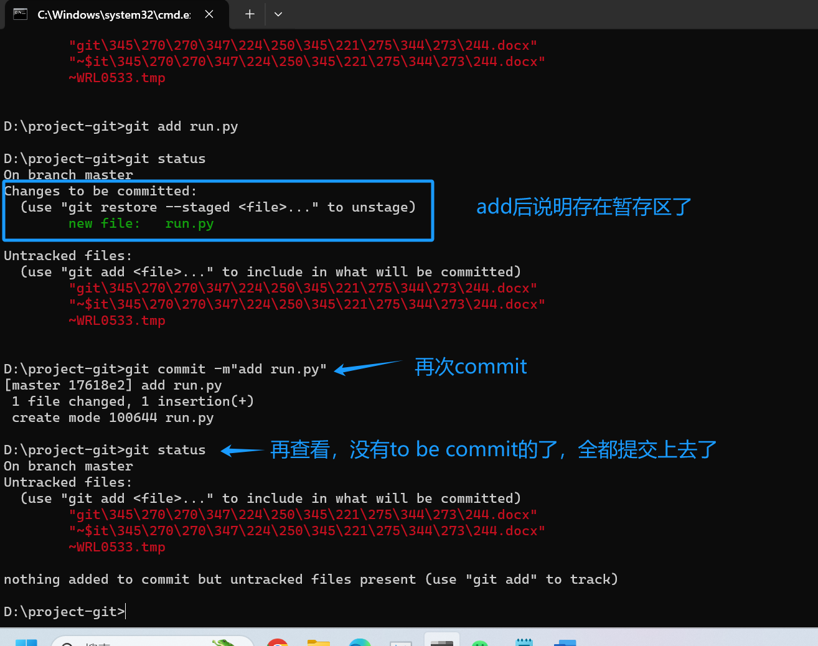

### Git commit -m”文件描述”：文件提交到仓库，并带有描述

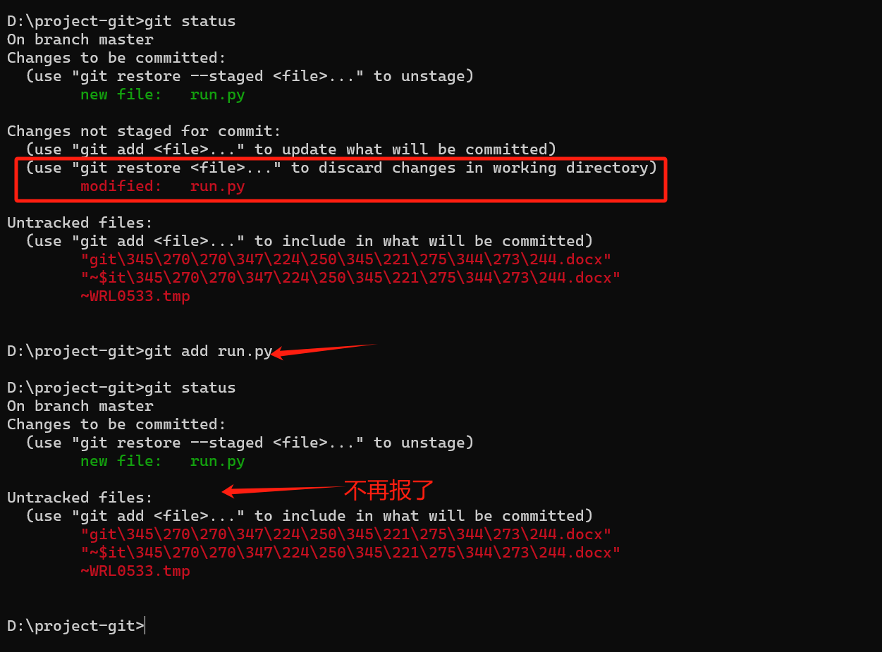

## 5、版本回滚：

### ①查看日志:git log，可以查看到每次版本的提交记录

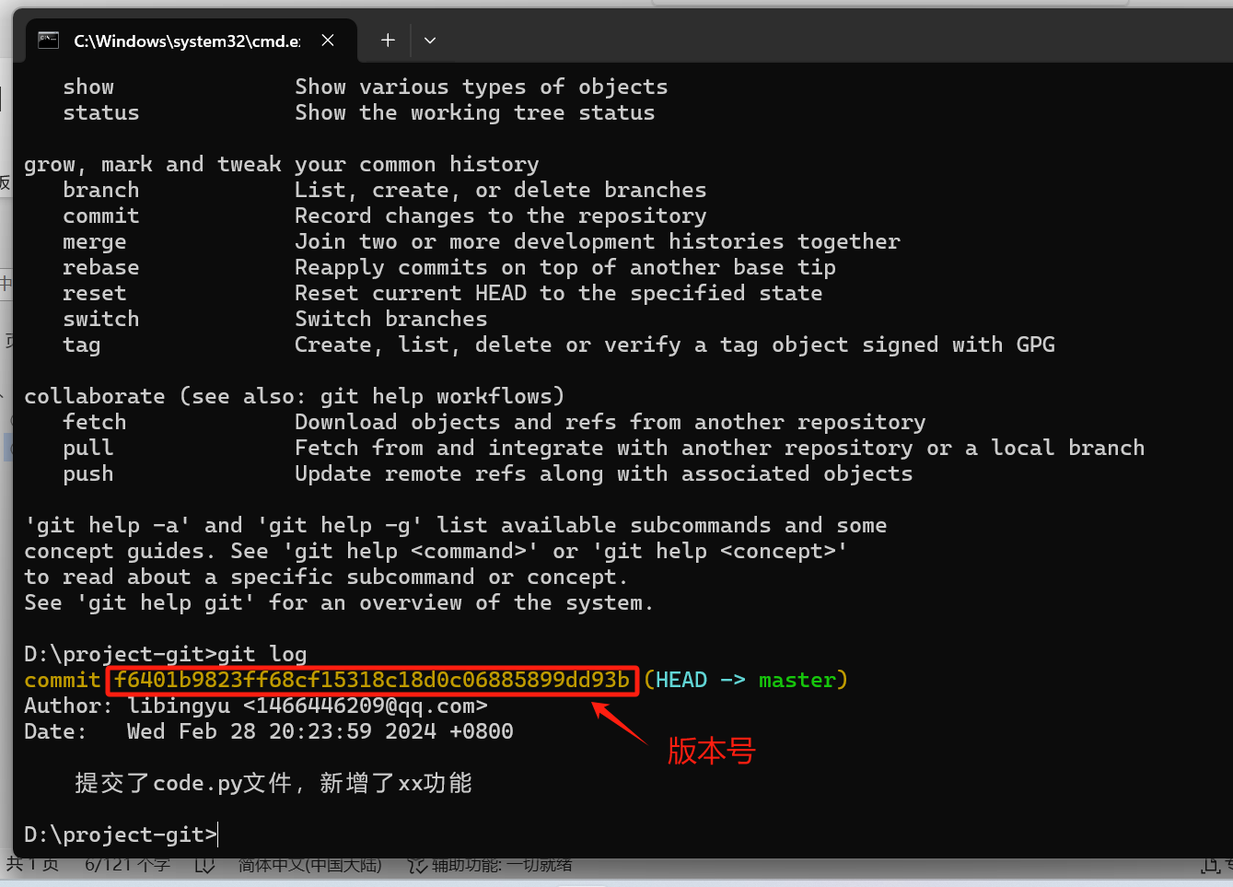

### ②版本回滚：

git reset 指定版本:将仓库与暂存区域回滚到指定版本，并未修改你的本地目录

git reset --soft指定版本：只是将你的仓库内容，回滚到指定版本

git reset --hard指定版本：将本地、暂存、git仓库都回滚到指定版本

### ③版本的表示：HEAD

（见上图HEAD表示最近的版本，如果有多个版本，只有最近的版本后面带HEAD）

git reset HEAD~1 //回滚到上一个版本

git reset --soft HEAD~1 //回滚到仓库，使用git status查看会发现，提示有数据在暂存，待提交to be commit

git reset HEAD~2 //回滚到上两个版本

## 6、文件的重命名/删除/恢复

### ①重命名文件

Code.py >>>demo2.py：删除了code.py文件，新增了demo2.py文件

Git mv 旧文件名 新文件名

### ②删除文件 git rm demo2.py

### ③恢复文件：git restore --staged demo2.py（此时查看本地文件夹并没demo2.py，因为这个语句是恢复暂存区文件，若想恢复本地文件，再使用“git restore 文件名”就恢复了

【必须先恢复到暂存区，再执行恢复到本地命令；跳过恢复暂存区 直接执行“git restore 文件名”是不能成功的，会报错】